Płaszczyk do chrztu dla dziewczynki - idealny na chrzest
Gdzie kupić płaszczyk do chrztu dla dziewczynki w ślicznym i dziewczęcym pudrowo różowym kolorze? Sprawdź w naszym artykule, zachęcamy do lektury!

W co ubrać dziecko do chrztu?

Chrzest to nie tylko wydarzenia w życiu dziecka ale przede wszystkim wydarzeniem w życiu rodziców oraz całej rodziny, bo to właśnie oni tak naprawdę będą pamiętać ten cudowny dzień przyjęcia przez dziecko Chrztu Świętego. Pamiętajmy jednak, że jest to wydarzenie, które wymaga od wszystkich uczestników nie tylko odpowiedniej postawę ale także eleganckiego ubioru. Dla dziecka potrzebna jest szatka do chrztu a także poszczególne akcesoria. Dodatkowo jeżeli jest zimno, co szczególnie często zdarza się w pomieszczeniach kościelnych zaaranżowanych z użyciem kamienia, warto zainwestować w kocyk dla chłopca bądź też płaszczyk do chrztu dla dziewczynki.
Płaszczyk do chrztu dla dziewczynki

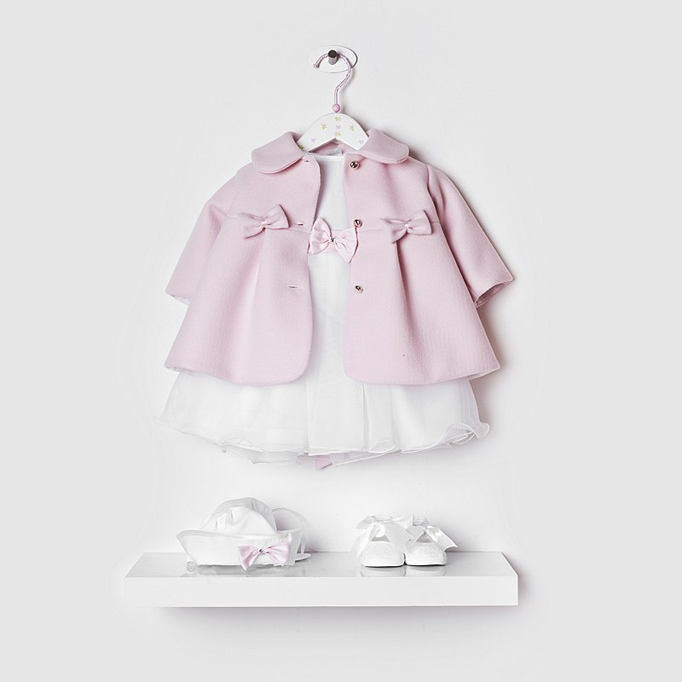
Jeżeli nie wiesz gdzie kupić ubranka na chrzest święty dla swojego dziecka zachęcamy do sprawdzenia sklepu internetowego stylowy chrzest. Jest to miejsce w sieci, w którym znajdziesz zarówno asortyment dla dziewczynek jak i dla chłopców. Jednym z produktów, który polecamy jest płaszczyk do chrztu dla dziewczynki. Płaszczyk jest w kolorze pudrowego różu i wykończony jest delikatnymi kokardkami z prawej i z lewej strony. Co ciekawe jest to część garderoby, która może być wykorzystana nie tylko na chrzest ale także w późniejszych tego typu okazjach takich jak wesela czy też komunie.

